Юлия в 2022 году с отличием окончила ГПОУ ЯО Ростовский педагогический колледж, сейчас заочно учится в Ярославском государственном педагогическом университете им. К. Д. Ушинского и работает специалистом по социальной работе в МУ КЦСОН "Радуга" г.Ростова.
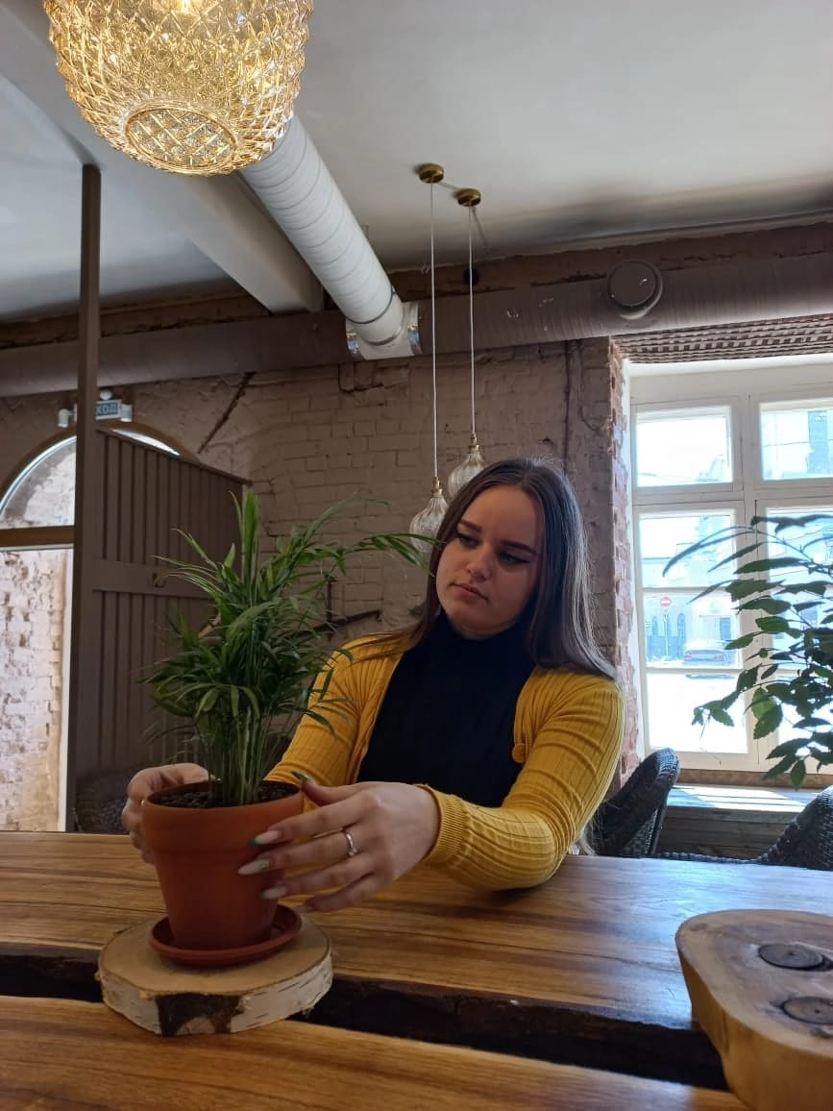
Победитель VIII Регионального чемпионата «Молодые профессионалы»
Юлия, что повлияло на ваш профессиональный выбор?
На данный вопрос у меня нет однозначного ответа. Скорее всего желание посвятить свою жизнь помогая нуждающимся людям, которые не могут самостоятельно решить свою трудную жизненную ситуацию. Во время учёбы во мне, пробудилась любовь к моей будущей профессии и сейчас, непосредственно работая по специальности, я в полной мере понимаю, насколько это трудно и одновременно интересно.
Как вы начинали свою работу?
Путь в социальную сферу начался с изучения учебных заведений и специальностей, которым обучают в них, которые находятся в Ярославской области, я не знала до конца с какой профессией хочу связать свою жизнь, но одно я знала точно, я хочу работать или с детьми в дошкольном образовании или в социальной сфере и выбрала второе и подала документ в Ростовский педагогический колледж. За 4 года обучения в профессиональном заведении я старалась узнавать больше и больше о своей будущей профессии, участвовала в жизни колледжа и участвовала в профессиональных чемпионатах. Началась учебная практика. Я проходила практику в МУ КЦСОН "Радуга" в отделении срочного социального обслуживания, где в настоящее время работаю. Училась я на отлично и закончила с отличием, вот диплом у меня в руках, а уже на следующий неделе я в списках абитуриентов университета им. К. Д. Ушинского. На какую специальность подавать заявление сомнений, конечно же, не было.
Какие трудности у Вас были в начале работы?
Поскольку по профессии я еще недавно и постепенно нарабатываю опыт, могу сказать следующее: В первую очередь - это бесчисленная документация, каждая услуга должна быть документально подтверждена, документация отнимает большой объём времени, которая необходима на другую, не менее важную, работу. Чтобы не допускать ошибки, нужно быть внимательной и не отвлекаться, делать спокойно, также я прошу помогать мне более опытных коллег проверить выполненную работу, многое я уже усвоил и двигаюсь дальше, увеличивая свои знания, которые в дальнейшем помогут мне справляться быстрее.
Во-вторых, страх любого молодого специалиста - сделать или сказать что-то не так, допустить ошибку в документах. Но и здесь главное спокойствие и эмпатичность. в помощь первый мой совет: успокоиться, быть уважительным, отзывчивым и безусловно эмпатичным. Детям тоже страшно, особенно, первоклашкам. Им помощь в адаптации нужна как никогда. Ответы на любые поступающие от них вопросы мне могут дать мои коллеги или я самостоятельно могу найти через других специалистов других структурных подразделений.
Какие знания и умения, по Вашему мнению, необходимы будущему специалисту в данной сфере?
Я считаю, что будущему специалисту в данной сфере необходимо быть стрессоустойчивым и коммуникативным, ведь именно от этих качеств, по моему мнению, зависит успех будущей работы.
Какими качествами (личностными, профессиональными) будущий специалист должен обладать?
Черт у специалиста должно быть достаточно: быть добрым и одновременно строгим к себе, уметь оценивать качество проделанной работы, быть отзывчивым, вежливым, толерантным, уметь проявлять эмпатию, креативность, быть аккуратным, трудолюбивым, но и не переусердствовать, что бы не было эмоционального и физического выгорания, быть дисциплинированным и многие другие личностные и профессиональнфые качества.
Как вы считаете, каковы Ваши главные достижения в профессиональной сфере?
По моему мнению, даже самое маленькое мое достижение — это успешное окончание с отличием колледжа и поступление на бюджетной основе в высшее образовательное учреждение, работа по специальности и становление специалистом в своём деле путь к большому успеху на профессиональном пути.
Можете ли Вы посоветовать студентам полезные ресурсы для профессионального развития в этой области?
Желание найти, узнать, научиться. Лично для меня это является главными ресурсами для профессионального развития.
Какие рекомендации Вы можете дать выпускникам в ситуации поиска работы?
Выпускникам может помочь качественно составленное резюме, Положительные рекомендации от организации, где проходили практику, которая может быть заинтересована в вас как в молодом кадре стремятся к освоению профессии, который необходим организации.

